El arquetipo pederasta del monoteísmo patriarcal
Algunas sugerencias para pensar
Javier Medina

No ridiculizar ni lamentar ni maldecir, sino entender
Baruj Spinoza

Para entender este arquetipo, que ha vuelto a manifestarse, dolorosamente, en nuestro país, es preciso revisar críticamente las leyendas, mitos, relatos y narrativas de la Plataforma ontológica, que corresponde a la Metafísica griega y, por ende, a la teología, que nos impiden una lectura, desde el actual Paradigma científico, basado en Energía. En ese sentido, los aportes de Wilhem Reich y su teoría del Orgón: la energía es energía sexual, son básicos. Éste, es un supuesto de esta lectura.

En mis libros Abraham/Sarah. Regreso a la semilla del Monoteísmo patriarcal con contrapunto animista y, en el Tractatus oecologico-politicus, he desplegado un modelo hermenéutico, para releer nuestra tradición desde un punto de vista más actual: Energeia, no Logos. Ahora, sólo quisiera mostrarles el Algoritmo hierogámico-sacrificial, desde el cual repienso lo Politicum, sin más, de un modo integral y sistémico.

 | Onda / Bosón  Conjunción  Interior | Partícula / Fermión  Expansión  Exterior
UNO  Energía | DESEO | AMENAZA | Monoteísmo
PAR  Masa | GOCE | VIOLENCIA | Animismo
 | Hierogamia  Matriarcado | Sacrificio  Patriarcado

Estos, por cierto, son los ingredientes básicos que rigen la cultura y son puestos en escena, es decir, dosificados, de diversos modos, con distintos resultados, con sus pros y sus contras, riesgos y ventajas.

Dicho esto, vayamos, lentamente, al caso de pederastia que, ahora, conmueve a Bolivia, para dar un vistazo a la sexualidad contrariada, culturalmente, para suscitar el Poder, en la civilización patriarcal. En la civilización animista, el Poder surge del Ayni y del Thinku y es modulado por la Mita.

El arquetipo monoteísta: el Sacrificio de Isaac

Para tratar de entender y aprender algo, en este momento en el que la trayectoria, de estos Arquetipos del Monoteísmo cristiano, han entrado en un proceso de entropía y caos, es menester volver a leerlos. Voy a intentar, no una lectura literal, ni analógica, tampoco mistagógica, sino mistérica, en el sentido de Sod,טִפֵּש.,

Empecemos por el locus classicus: Génesis 20:11-14.

(…) Toma ahora tu hijo, tu único, Isaac, a quien amas, y vete a tierra de Moriah, y ofrécelo allí en holocausto (…) Y Abraham se levantó muy de mañana (…) y fue al lugar que Dios le dijo. (…) Y tomó Abraham la leña del holocausto, y la puso sobre Isaac su hijo, y él tomó en su mano el fuego y el cuchillo;(…) Y cuando llegaron al lugar que Dios le había dicho, edificó allí Abraham un altar, y compuso la leña, y ató a Isaac su hijo, y lo puso en el altar sobre la leña. Y extendió Abraham su mano y tomó el cuchillo para degollar a su hijo. Entonces el ángel de Jehová le dio voces desde el cielo, y dijo: Abraham, Abraham. Y él respondió: Heme aquí. Y dijo: No extiendas tu mano sobre el muchacho, ni le hagas nada; porque ya conozco que temes a Dios, por cuanto no me rehusaste tu hijo, tu único.

Continuemos con un par de iconos para ver cómo ha leído la tradición pictórica europea este arquetipo monoteísta. Obsérvese, con ojo maliciosoטִפֵּש , estas dos imágenes de la iconografía cristiana. Hay más imágenes en Google.

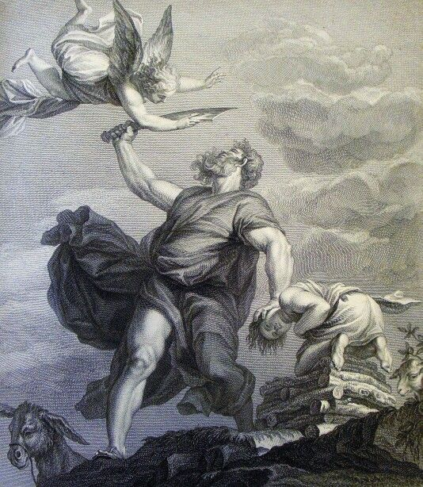 | 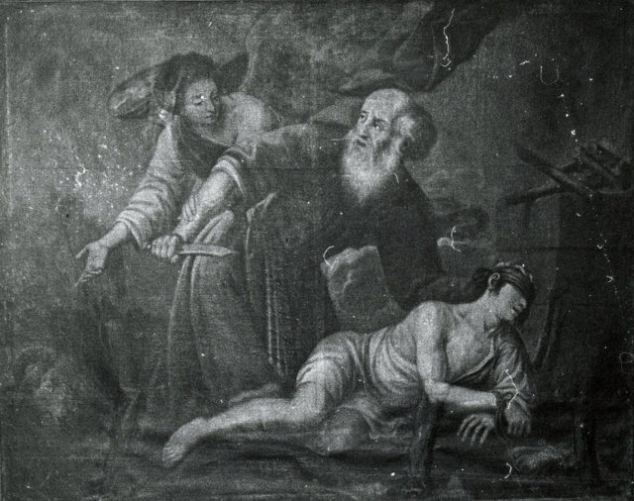

Abraham, levantando el cuchilllo para sacrificar a Isaac, significa, ni más ni menos, que levantar el Falo sodomizador para programar, bajo amenaza de shock, a su incontable prole. He aquí el sistema operativo del Monoteísmo patriarcal. De ahí que la Pederastia sea un momento constitutivo del modelo, no una anomalía, y que aflore no sólo en la iglesia (pero, sobre todo en ella, por razones obvias: el celibato de sus hierofantes) sino en todas las instituciones piramidales donde el monoteísmo patriarcal programa sus élites: las fuerzas armadas, los servicios de inteligencia, los partidos de cuadros, sectas, órdenes religiosas, guerrillas, Boy Scouts, la academia, la banca, Hollywood, la FIFA, el COI, etcétera, etcétera…
El sacrificio de Isaac instaura un modelo político pederástico, de tipo sacrificial-sodomítico, que administra una economía de semen y sangre, basada en una autoridad todopoderosa: el Phalus paterno, invisible: oculto, que exige obediencia ciega para que la maquinaria sea eficaz, ora mediante las tecnologías duras de la guerra y la revolución, ora mediante las tecnologías suaves del comercio, la evangelización y la ayuda al desarrollo. Este es el cogollo de lo Politicum en Occidente. Obedecer como un cadáver, como lo dijera San Ignacio. Véase mi Abraham/Sarah
El sacrificio de Isaac nos muestra la íntima vinculación entre el ritual sacrificial y el poder abstracto. La mecánica del poder estriba, en última instancia, en asesinar/sacrificar inocentes; digamos: modo soft: pedofilia, modo hard: sacrificios de soldados. De ahí que el mejor adepto, de este culto del poder sin límites, sea aquel que es capaz de ofrecer lo que más quiere: a su propio hijo. El sacrificio de Isaac es el caso límite que muestra, de modo arquetipal, en qué consiste el Poder falocrático en el Monoteísmo patriarcal.
La semilla del sacrificio de Isaac se ha convertido en un árbol frondoso que organiza un modelo de control institucional, basado en el trauma, infligido a sus cuadros dirigentes desde niños, como Isaac y los Juanchos, justamente, y de control social, basado también en el trauma: guerras, terrorismo, pandemias de laboratorio, incertidumbre generalizada: la gente debe vivir con miedo, para que el Poder invisible pueda concentrar la riqueza en el vértice de la pirámide, sin que la gente se dé cuenta y, si alguien se percata, no lo pueda evitar.
Seguramente que nos estamos preguntando. ¿Qué clase de dios es éste que manda a sacrificar a un niño inocente? ¿Qué clase de padre es este que obedece tamaña orden? ¿Qué tipo de civilización, por ventura, se ha diseñado aquí? ¿No es, justamente, la que, con el capitalismo industrial, se ha exacerbado exponencialmente con el sacrificio de la naturaleza, de los animistas, de los países colonizados, de los inocentes? ¿Qué elite ha diagramado, simbólicamente, un modelo de poder político que no podemos menos que calificar de perverso y psicópata? ¿No son acaso las castas de iniciados que nos gobiernan desde ese Offshore político que está en el vértice de la pirámide monoteísta?
El Abraham sacrificador es el jefe de gobierno que envía a morir en la guerra a sus propios hijos; es el militar que cumplirá ordenes, eficientemente, no importa lo que le haya sido mandado; es el científico que produce pandemias de laboratorio para alimentar la industria farmacéutica; es el jefe de los servicios de inteligencia que organiza atentados terroristas de bandera falsa para alimentar de sangre el altar de Moloj y mantener atemorizada a la población.
El Monoteísmo patriarcal, por diseño, distorsiona la sexualidad, al reprimir/sublimar las energías bosónicas de la sexualidad, eros, provocando la exacerbación de las pulsiones fermiónicas que producen subordinación, dolor y muerte: thanatos. ¿Por qué esa modulación perversa de la sexualidad? ¿Por qué no se ha dado una modulación hedonista, como en la India sánscrita, por ejemplo? La única explicación que encuentro es porque la finalidad última del Patriarcado monoteísta es el Poder y mientras más abstracto y piramidal, es decir, con más Mediaciones verticales, mejor. Su opuesto, el carisma, más bien horizontal, también tiene su lugar, pero subordinado. Sobre esa dialéctica, remito a Carisma y poder, de Leonardo Boff.

El catolicismo romano ha apostado por el Celibato para sus órdenes religiosas y sacerdotales, como un mecanismo que, en primer lugar, le permite ahorrar los costos familiares: vivienda, educación, salud, herencia, etc. de sus servidores, en el caso de que éstos tuviesen familia. El celibato, por tanto, es un dispositivo de ahorro, capitalización y expansión a escala global de la abstracción del Uno, gracias a la disponibilidad de la soltería en Modo milicia. Este modelo sólo puede existir, expandiéndose y creciendo incesantemente; de ahí se derivan las teorías del desarrollo: económico, tecnológico… y la práctica misional: ayuda al desarrollo, que los jesuitas han tejido magistralmente: desde las Misiones de Chiquitos hasta CIPCA, por así decirlo. El contra ejemplo: los Pastores de las iglesias protestantes.

Ligado a ello, este Ahorro capitalizado, fortalece e incrementa el llamado Patrimonium Petri, como punto focal del Poder vaticano. Sobre las relaciones de la riqueza jesuítica, forjada en América, la Nobleza negra, los Borja de Gandía, por ejemplo, y la Banca Rothschild, véase, en Google, las investigaciones de Jorge Guerra. Dicho con otras palabras, el Patrimonium se concentra, no se reparte; se oculta, no se comunica. De aquí dimanan los secretos de confesión y los secretos bancarios. Sexo, Dinero y Servicios de Inteligencia. De otro modo no puede surgir el Poder, en el modo occidental, que, por diseño, es opaco, vertical y se nutre de la Prohibición/Transgresión de la Ley. Para más detalle remito a mi Abraham/Sarah.

Enfoquémonos en la noción de Celibato. Observemos la etimología de la palabra. Proviene del latín caelibatus y éste de caelebes que significa solo, soltero. En este sentido podría estar relacionado con la voz sánscrita kevalas que significa: solo y también entero, en el sentido de no emparejado. Igualmente, se la podría relacionar con el griego koilos que significa vacío, hueco, en el sentido de que algo le falta. En resumidas cuentas, ser célibe significa no asumir vínculos matrimoniales y no implica, como se suele creer, abstención de relaciones sexuales. Como vemos, esto es congruente con la noción fundamental de Patrimonium Petri, sin la cual no hay Iglesia católica. Esta es la otra forma de Acumulación originaria incremental y sostenida, que no ha sido muy estudiada por los historiadores de la economía, obsesionados por lo productivo y no por lo gerencial. Además, en los países de cristiandad, no suelen pagar impuestos.

Por tanto, esta suigéneris forma de gestionar la sexualidad humana es muy funcional a una institución totalitaria, autoritaria, patriarcal, jerarquizada, con pretensiones de universalidad, es decir, justamente: catolicidad. Por si ello fuese poco, se trata de una institución, que se funda en el Poder, que emana de la abstracción teológica: Dios, y que ella, la Iglesia, dizque, representa, pone en escena y administra sacramentalmente. Este artilugio: inventar una extraterritorialidad simbólica, de la cual, la Iglesia es su presencia viva en este mundo, la blinda de un modo muy eficaz. Gestionar la fe de los muchos, es el corazón del sistema eclesial y, en modo profano, del sistema financiero. Esto es monoteísmo puro.

Ahora bien, los costos emocionales y sociales del celibato no son visibles en este diseño de Poder. Karl Rahner ha hablado, a propósito del celibato, de herida y enigma. Las personas individuales pareciera que no contaran, en este diseño institucional. En efecto, me responderán, se trata de una compañía, de una milicia, de un Tercio. El nosotros, pesa más que el yo. El cuerpo, más que el individuo. En este sentido, el Encubrimiento es un dispositivo de sostenibilidad del modelo. Es sistémico. El que detenta el Poder no puede obrar de otra manera, sin poner en riesgo la institución. Quizás, en el caso que nos ocupa, San Ignacio pensó que con el lavado neuronal y pulsional de los Exercitia spiritualis y la Tercera Probación sería suficiente. Parece que él y sus sucesores se equivocaron.

Ahora bien, este diseño organizacional exuda, de suyo, al Abstracto más concreto, el Dinero y la Propiedad, sobre todo, inmobiliaria. Esto, modulado políticamente, produce la Forma Estado, cuya quintaesencia arquetipal es el Estado Vaticano. El Occidente cristiano es el despliegue fractal de este Arquetipo racional que nace en Sumer, se nutre en Egipto, se equipa en Grecia y se perfecciona, jurídicamente, en Roma. El Imperio vaticano es la continuación del Imperio romano, rebobinado con la nueva savia plebeya que le inyecta el naciente cristianismo. Su elite patricia emigra hacia Venecia. Este diseño organizacional, para desplegarse y sostenerse, precisa, empero, de una milicia burocrática profesional y meritocrática, basada en la Ley del Celibato. Lo que ya no podía ofrecer la Roma imperial. Esto, obviamente, es un lento proceso; no se da, de la noche a la mañana y tiene sus avances y retrocesos, según los requerimientos del momento. Ahora, estamos analizando en términos de Larga Duración.

Así, pues, el costo de esta figura, basada en el Celibato, entendido como Castidad, en el caso del catolicismo, es que el Poder monoteísta, que es piramidal y secreto, no puede evitar construirse, sin la existencia de un núcleo duro, cerrado, que se basa en una Transgresión, de tal magnitud, que suscita, automáticamente, el secreto entre los cómplices, como condición de posibilidad de su propia constitución y sostenibilidad. El Encubrimiento, por tanto, es sistémico. Rebasa el querer o no de los implicados. Es, en verdad, una maquinaria siniestra. Valga recordar, de paso, que el Animismo no conoce nada semejante, porque dosifica las energías orgónicas, buscando la homeostasis del sistema; no su concentración en el vértice de la Pirámide. Véase mi Tractatus oecologico-politicus.

El Poder patriarcal se basa en el Secreto. Se gobierna desde el secreto. Esto lo conocemos, sobre todo, desde las Escuelas de Misterio del antiguo Egipto y de sus ceremonias de iniciación, basadas en rituales de semen y sangre. En organizaciones más bosónicas, puede ser un ritual solo para iniciados, de tipo hierogámico. El Gran Maestre copula con una Hieródula en el altar del sacrificio. Piensen en el Código da Vinci que lo sacó a luz para el gran público. Para conocer la actualidad de todo esto, remito a la filmografía de Pasolini pero, sobre todo, a la de Stanley Kubrik; en especial: Eyes wide shut, encriptada en Modo Sod. No por casualidad, murió al poco tiempo. Levantó la manta. En Wikipedia, Kubrik tiene una generosa Entrada. Para saber más de esto, hay que ir al cine y menos a las bibliotecas.

Estos ritos de iniciación se pueden dar en Modo hierogámico y en Modo sacrificial. En el caso cristiano, se dan en Modo sacrificial: no hay cópula, hay violación. Tiene que haber dolor, trauma, culpa, para así alimentar, con energías densas, la cohesión de la cúpula de Poder y, por tanto, de la organización. La sodomización es un dispositivo que permite suscitar el núcleo duro del Poder. El delito, guardado en secreto, crea vínculos muy fuertes, como ya se sabe. Por tanto, la Transgresión de la Ley, es decir, el catálogo de las Prohibiciones, es parte axial del diseño de Poder. Ahora bien, para que sus fieles no se den cuenta del truco, el Monoteísmo ha minimizado el Principio contradictorio y puesto todo el énfasis en el Principio de identidad y no contradicción. Este es el toque sutil de la Ratio atque Institutio Studiorum Societatis Iesu que inspira el sistema educativo en Occidente, hasta el día de hoy. Estamos en el nivel del software. ¿Lo sabrán los que diseñan reformas educativas?

Ahora bien, este arquetipo pederasta, bien visto, en la Epopeya de Gilgames, de donde dimana, es, más bien, de tipo Macho/Marica. Lo femenino no hace masa crítica. La pareja que constituye el arquetipo de Poder sumerio es la de Gilgamés y Enkidu. Cuando este software emigra a Egipto, donde Isis hace masa crítica, se vuelve de tipo hierogámico, en la modalidad chachawarmi. Cuando todo este paquete de Programación semiótica migra a Grecia, y sobre todo a Esparta, se contrae de nuevo y vuelve al patrón Macho-Marica, al igual que en Roma. A continuación, algunas evidencias iconográficas de estos usos de la sexualidad. Para más imágenes, remito a Google.

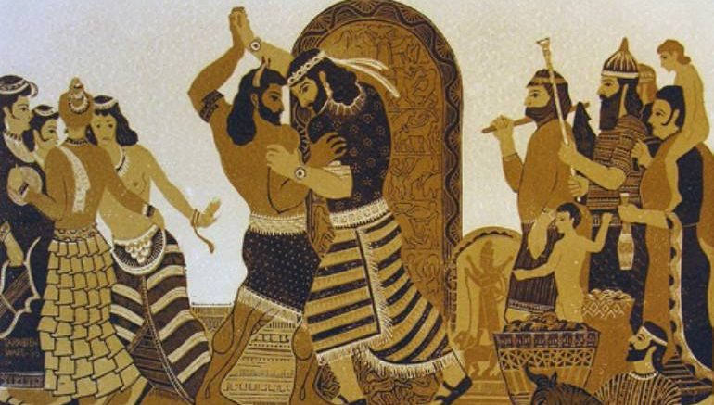 | 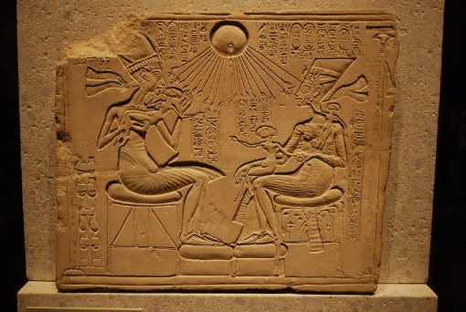
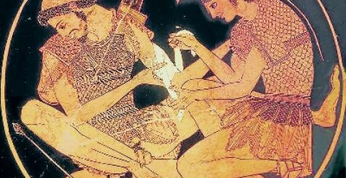 | 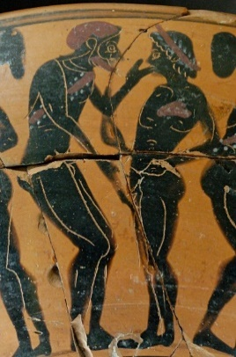

Esta sexualidad libre se contrae cuando el Imperio romano entra en contacto con el judaísmo y, ya cristianizado, se trasciende en el Imperio vaticano. El judaísmo ha descubierto que la represión de la sexualidad produce energías fuertes: fermiónicas, desconocidas por el Animismo, en esa magnitud. Para empezar: la idea de Dios; de ahí, la del Dios concreto: el Dinero. Por otro lado, la represión de la sexualidad aumenta la capacidad de abstracción, mediante el conocimiento y práctica de la escritura, la lectura y el comentario. No se puede estudiar y corretear chicas, al mismo tiempo. Para eso, se instituyeron los Internados, justamente. Con Agustín de Hipona, Filón de Alejandría y otros pensadores judeocristianos, empezará el largo camino, que hace la diferencia occidental, respecto del Animismo; camino que Byung-Chul Han llamaría, en la Sociedad del cansancio, el mito del Rendimiento. Reprimir la sexualidad, en efecto, rinde energías imprevisibles, tanto en la polaridad bosónica, es el caso, por ejemplo, de la mística cristiana; como en la polaridad fermiónica, es el caso, por ejemplo, de la expansión europea a partir de 1492 y, luego, del capitalismo en la era industrial. En el nivel que nos ocupa, el cristianismo, para constituir sus elites, rompe la Forma Pareja: Jaqi, que equilibra la sexualidad e instaura el Celibato que obliga a la trasgresión, el secreto, la culpa. De otro modo no puede surgir el Poder de tipo occidental. Para una visión más amplia, sugiero una bibliografía mínima en pie de página.

Nada de esto, empero, es dable en el Animismo de la Forma Ayllu, pues, por diseño, se basa en la complementariedad de ambas energías contradictorias: Aran y Urin hacen el Ayllu mediante el Thinku. Chacha y warmi producen el Jaqi. Dicho de otra manera: los animistas conjugan esas mismas energías, que nos hermanan como humanos, desde otra plataforma simbólica. Remito, para más detalle etnográfico, a la obra de Ina Rösing. Religión, ritual y vida cotidiana en los Andes: los diez géneros de Amarete.

La creación de la dicotomía sagrado-profano, entre otras cosas, sirve para instaurar las nociones de Prohibición y Transgresión. Hacia afuera: lo profano, se prohíbe: No fornicar, No desear a la mujer del prójimo, No a la sodomía, No a las violaciones en grupo…; hacia dentro: lo sagrado, se transgrede: hierogamia, prostitución sagrada, esclavitud sexual, violaciones, orgías rituales…La puesta en escena máxima, en la cúspide de la Pirámide, de este modelo político-religioso, fue el Pontificado de un Borja: el Papa Alejandro VI que, por cierto, con sus famosas Bulas de Donación, dispuso de las Indias según sus intereses, es decir, los de la Nobiltà nera que se apresta a dirigir el despliegue de la Modernidad desde la Sombra de las Bolsas de Valores. Dadme el control de la moneda de un país y no me importará quién hace las leyes. La frase es atribuida a Mayer Amschel Rothschild. Surfeen en Google.

El Poder, en el monoteísmo patriarcal, se produce bajo la forma de un Trauma. La violación. La Transgresión de la Ley suscita el Poder. Si hubiere relaciones sodomíticas, en un contexto no regulado por una Prohibición, no pasaría nada. Sería un juego más de las infinitas combinaciones de la energía orgónica. No se produciría Poder y menos el acceso al Círculo del Poder. Si alguien logra pasar esta ordalía: el Sacrifico de Isaac, escala en el sistema jerárquico de esta Pirámide de Poder. Los que no pasan por el aro, son expulsados, pues son un peligro para el sistema de poder, basado en la transgresión.

La comprensión de la sexualidad también está sujeta a las leyes del Sístole/Diástole. Hay épocas más abiertas, seguidas de épocas más cerradas, eróticamente hablando. Remito al texto de Byung-Chul Han, La agonía del eros. Hoy, como es notorio: #MeToo, estamos bajo el paradigma del Noli me tangere, Juan 20:17, y de la Dysphoria mundi, Paul B. Preciado. No debiera, pues, llamar la atención que la entropía de este sistema cerrado, en tiempos de más transparencia, estallase como un rayo en cielo sereno y se empiece a destartalar la estantería institucional.

Colofón

Estamos, nuevamente en un Tiempo axial. Algunas cosas, empero, ya sabemos. En esta Dimensión, rige la Paridad: Onda/Partícula: Fermión/Bosón y el Tercero incluido de esta relación contradictoria pero complementaria. En esta Dimensión, pensar y diseñar el mundo desde la Unidad, produce lo que estamos viendo y analizando, que es un fractal del diseño monoteísta. Lo que llamamos Unidad corresponde a otro holón de compleidad. Los amores de la Pareja macho-marica, Gilgamés y Enkidu, van a dar lugar a la búsqueda de la Inmortalidad, que va a signar a la civilización occidental hasta el día de hoy. Es la especialidad del monoteísmo abrahámico. El Animismo no conoce nada semejante: somos un fractal de un organismo vivo multidimensional. Este camino monoteísta, como diría Don Juan, no tiene corazón, pero no puede ser estido, como dirían los aymaras castellano parlantes. Solo cabe dosificar ambas energías, sobre otra plataforma. Salvación y Revolución han mostrado sus limitaciones. No ha habido ni la una ni la otra. Hoy lo sufrimos todos.

El Papa Francisco me parece que ha diseñado la propuesta adecuada, para esta transición epocal. La otra propuesta sobre la mesa, es la del Transhumanismo, que plantea un Planeta ecoeficiente. Suena bien, pero la letra chica dice que, para ello, basta con un cuarto de la humanidad actual y que al resto del planeta hay que eugenisarlo, por así decir, sin que nadie se dé cuenta. Esto no es nuevo pero, ahora, van a lo grande..

La propuesta de Bergoglio está escrita en la encíclica Laudatio si´ y la Exhortación apostólica Querida Amazonia. Estoy de acuerdo con esa propuesta. Solo añadiría algunas sugerencias.

La primera es fecundar el diseño piramidal de Poder patriarcal, con el diseño helicoidal, circular, del Animismo matrístico, Humberto Maturana. Lo graficaré así:

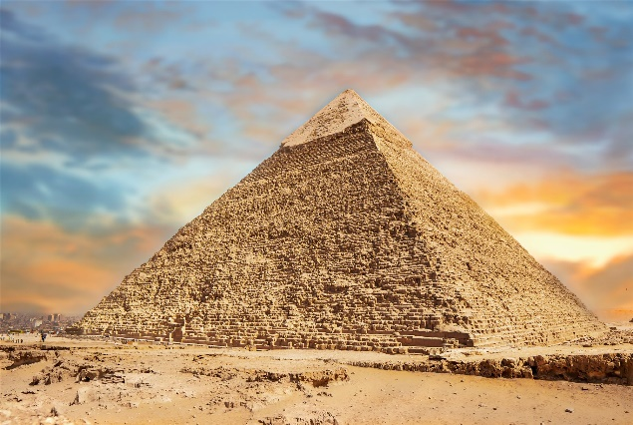

La pirámide de la izquierda, es patriarcal, pétrea, masculina, fálica. Se eleva en un desierto árido apuntando hacia las estrellas. La pirámide de Mairana, a la derecha, es matriarcal, vegetal, femenina, vaginal. Surge en la cuenca amazónica, en un espacio lleno de exuberancia y humedad. Es, justamente, el Tercero incluido de la Forma Pirámide y de la Forma circular helicoidal. Ambas. Tanto lo uno como lo otro. Remito, para más detalle conceptual, a mi Tractatus oecologico-politicus; para detalles metodológicos a: Gestión de Sistemas de Vida en Modo energía y, para una visión de conjunto, a Pasos hacia una Biosofia del Vivir Bien.

Otra cosa estoy aprendiendo. Cuidar de la Casa Común empieza por cuidar la Casa propia de uno mismo: nuestro Cuerpo. De otro modo, seguimos en la abstracción ideológica del Monoteísmo. Aprender a conocer y cuidar del propio cuerpo es algo que todos podemos hacer. No es fácil, pues implica un cambio de estilo de vida. Sintámonos, sin embargo, animistamente: cada uno de nosotros es un vórtice de energía que, por Resonancia mórfica, Rupert Sheldrake, interactúa con su entorno: su pareja, su familia, su comunidad. Como somos un organismo, masa-energía, todo resuena inconmensurablemente. Pero, de ello: lo inconmensurable, no debemos preocuparnos. No está en nuestras manos. Si nosotros estamos bien, en equilibrio y balance interior, el entorno empezará a resonar con la información que nuestro cuerpo emita. Dentro del paradigma patriarcal del monoteísmo no podemos estar en balance, pues es un Modelo ch´ulla, por diseño. Produce dolor sin querer y por doquier. Este paso no lo han dado, ni la filosofía ni la teología de la liberación. Siguen presos del logo centrismo patriarcal, racional, como Dussel. ¿Quién o qué país se ha liberado con la filosofía de la liberación? ¿Cuántos pobres menos hay en el mundo desde que apareció la teología de la liberación?
Sabemos la respuesta. ¿Por qué, entonces, persistimos en el empeño? ¿Por qué no probamos salir de la cárcel invisible de monoteísmo patriarcal, cuyo lado profano es el capitalismo/socialismo, y buscamos el equilibrio con el Animismo, cuyo operador es la Reciprocidad? Remito a la Teoría de la Reciprocidad de Dominique Temple. Boff trasciende el enfoque economicista: el Grito de los Pobres; llega a la biosfera: el Grito de la Tierra, pero y ¿Y el Grito de los ch´ullas, de los célibes? . ¿No quieren cuestionar la Forma Templo, la estructura piramidal pederástica de la iglesia o, dicho en general, de todo lo Institucional?

Me conduelo de las víctimas de pederastia, pero también de los victimarios que, a su vez, fueron víctimas de un sistema perverso. Es un círculo diabolique. Remito al texto de Élisabeth Roudinesco, Nuestro lado oscuro: una historia de la perversidad. En esta cárcel invisible del monoteísmo patriarcal, todos somos víctimas y victimarios, a la par, pues se trata de sistema sacrificial. Sin sacrificios no funciona el sistema. Hay que mutar hacia un sistema hierogámico. La tradición abrahámica tiene que activar las energías bosónicas de su tradición y potencializar sus energías fermiónicas. Tiene que activar el arquetipo Jesús de Nazareth / María Magdalena, como lo hiciera, por cierto, toda su tradición herética que dejó la Forma Templo por la Forma Casa. Conocemos bien el caso de la Occitania albigense. Debiera inspirarnos.

¿Cómo se podría transformar el Monoteísmo patriarcal? Ciertamente, no por la revolución, ni por la reforma, que ya sabemos por experiencia, sino por lo que llamo Pequeñas Bifurcaciones ahora. Eso supone una comprensión molecular del universo como un organismo vivo, del cual formamos parte; no somos, como instituye la tradición abrahámica, algo separado. Una bifurcación ahora, en una década, ya será una brecha significativa. La liberación empieza en la liberación de nuestro propio cuerpo; en que las energías orgónicas empiecen a fluir libremente y vayan, así, modulado la sociedad de otro modo, por resonancia mórfica; no por cojones. Es preciso superar el Ur archetype de Gilgames-Enkidu.

Estoy trabajando este tema en mi investigación Gilgamés y Salomón. Arquetipos de lo Politicum en Occidente, con contrapunto animista: la Forma Ayllu: Jaqi, Sallqa, Waka. Resonancias mórficas de larga duración y fin de ciclo.
Una idea general la da: Louis Crompton, Homosexuality and Civilization. Massachusetts: Harvard University Press, 2003.
Me inspiro en Georges Bataille, La Parte maldita y su Historia del erotismo.
En el Animismo, el Poder brota de un vínculo relacional, basado en la reciprocidad del don y del ser Jaqi: no ch´ulla. El celibato es la ch´ullidad. Algo impensable para un animista
En alemán es más evidente el significado: se dice, Ehelosigkeit. Ehe es matrimonio, los implica negación: no matrimonio, y -keit lo convierte en sustantivo.
La quiebra del Banco Fassil y el affaire Pederastia, son dos manifestaciones de la entropía de un modelo basado en la fe. Que lo sepamos. Los de la Media luna católica, deben verlo con lupa; pues son componentes esenciales de su Modelo del Desarrollo. La década de los Noventa quebraron una docena de bancos. ¿No les da que pensar? Siempre se repite el Esquema Ponzi​ que es una forma de estafa piramidal, pero esta vez muy enmarañado, horizontalmente, de mediaciones cada vez más autofágicas. Es una aplicación del software monoteísta para robar con guante blanco. ¿Entienden? En el capitalista monoteísta siempre se trata de Robo. En el Animismo precristiano de Europa y amerindio no hay nada parecido, pues su modelo es circular, helicoidal, interactivo, de cero mediaciones. ¡Ojo! Aquí está el truco: MEDIACIONES
En el caso católico, los más inteligentes no han tenido más remedio que optar por una doble vida. Remito al libro de Luise Rinser, amante de Karl Rahner, Gratwanderung: Briefe der Freundschaft an Karl Rahner 1962 - 1984. O al caso del Cardenal Danielou, también jesuita, que tuvo la dicha de morir haciendo el amor a su amante Mimi Santoni. Los interesados pueden surfear en Google. Esto tiene que dar que pensar. Digámoslo rápido: es un mal diseño.
Esto vale para todo modelo basado en la figura piramidal. El Narcotráfico funciona también de este modo, por ejemplo.
Véase Pedro Bustamante, Sacrificios y hierogamias. La violencia y el goce en el escenario del Poder. Así mismo, del mismo autor, Androginización vs. Heteroarcado. Ocultismo y programación mental mediante trauma en la agenda de género transhumanista. Hay que buscar estos libros en librerías de viejo. Han sido censurados o en otras plataformas que no sean Google, YouTube…
Remito, sobre todo, a la obra de René Girard y a la Escuela de sociología sagrada, iniciada por Bataille,
Y si se dan cuenta, para eso tienen la herramienta de la Casuística.
Allan Peter Farrell, S.J. The Jesuit Code of Liberal Education; Development and Scope of the Ratio Studiorum. Milwaukee: Bruce Publishing Company, 1938.
Esto lo estoy trabajando en, Gilgamés y Salomón. Arquetipos de lo Politicum en Occidente, con contrapunto animista: la Forma Ayllu: Jaqi, Sallqa, Waka. Resonancias mórficas de larga duración y fin de ciclo. Véase, asimismo, Susan Ackerman, When Heroes Love. The ambiguity of Eros in the Stories of Gilgamesh and David. New York, Columbian University Press, 2005
Porque no busca la afirmación de una sola polaridad, sino su mutua relativización: afirma/niega a ambas.
Véase: Atila Silke Guimaraes, The Catholic Church and Homosexuality, Tan Books & Publishers, Charlotte, 1999. Asimismo: Engel, Randy, The Rite of Sodomy: Homosexuality and the Roman Catholic Church, New Engel Publishing, 2006.
Conocer este libro, podría inspirar y llenar de energías bosónicas al movimiento LGBTIQ.
Las Bulas estipulaban lo siguiente: la Bula Inter coetera: donó a los Reyes Católicos las tierras situadas al occidente que no pertenecieran a otros príncipes cristianos. La Bula Eximiae devotionis: ratificó y clarificó las concesiones hechas a los Reyes de Castilla por la bula anterior. Segunda Bula Inter coetera: fijó una línea demarcatoria entre los territorios pertenecientes a España y Portugal, situada a cien leguas al oeste de las islas Azores y Cabo Verde. La Bula Piis fidelium: concedió a fray Bernardo Boil amplias facultades espirituales, a quien los reyes luego enviaron a encabezar la evangelización en el Nuevo Mundo. La Bula Dudum siquidem: precisó el dominio castellano sobre las tierras que se descubriesen más allá de las encontradas por Colón. ¡Qué tal! Esta pendejada solo es dable desde un software monoteísta, basado en la credulidad.
Véase: Federico Lara Peinado, Gilgamesh: un viaje fallido a la inmortalidad, en Google
Por cierto, esta pirámide verde es la pareja del fálico Fuerte de Samaipata.
Véase: Nazareth Castellanos, Neurociencia del cuerpo, editado por Kairós, Barcelona
Véase el Diario de un Pederastra, de Alfonso Pedrajas SJ, dado a conocer por El País, de Madrid, el primero de mayo de 2023.
Cf. Giovanni di Lugio y otros: El legado secreto de los cátaros. El libro de los dos principios. Tratado cátaro. Ritual occitano. Comentario al Padre nuestro. Ediciones Siruela, 2004.
Remito a mi Pasos hacia una Biosofia del Vivir Bien. Tres Tomos.
Remito a toda la obra de Wilhem Reich.

